10. A feladat a szatmári békéhez kapcsolódik. (K/hosszú)
Mutassa be a szatmári béke megkötésének okait, és értékelje a békét! Használja a középiskolai történelmi atlaszt!

„Először. Az említett jeles Rákóczi Ferenc életének és összes, Magyarországon s a hozzá csatolt részeken található ingó és ingatlan javainak kegyelmet adunk.
Másodszor. Valamennyi Rákóczi-követőnek, magyaroknak s mindhárom erdélyi nemzetbelinek egyaránt ugyancsak megbocsátó kegyelmet adunk jóságosan; és bőségesebb kegyelmünk és jóságunk jeleként azoknak is, kik jelen megegyezést megelőzően visszatértek a szent királyi korona iránti köteles hűségre, ámbár csak életükre szólt a kegyelmi ígéret, jelen soraink szavával javaikra is kiterjesztjük a kegyelmet.
Harmadszor. A vallás ügyében érvényben hagyjuk az ország elfogadott törvényeit, ugyanúgy a vallás gyakorlását is ugyanazon törvények, valamint az ország határozatai és törvénycikkei szerint kegyesen engedélyezzük, senki elől sem zárjuk el az útját annak, hogy nálunk, avagy az országgyűlés színe előtt sérelmeinek előadása céljából megjelenhessék. […]
Kilencedszer. Amellett, hogy Magyarország és Erdély jogait, kiváltságait és szabadságjogait szentül és sértetlenül megtartjuk, semmiképpen sem engedjük meg azt, hogy e megbocsátó kegyelem ellenére új viszályokra és civódásokra adódjék ürügy.
Tizedszer. Sértetlenül megmarad a lehetőség nemcsak arra, hogy az elkövetkezendő országgyűlésen az egyéb sérelmeket előadhassák, hanem annak a lehetősége is, hogy mindarra, ami ténylegesen a nemzet üdvét és becsületét szolgálja, szabad kívánság formájában, kellő tisztelettel és törvényes úton, a királyi kegyes jóváhagyást is megkérhessék. Így tehát valójában senkinek sem kell kételkednie abban, hogy a
királyi felség Magyarország és Erdély törvényeinek megtartásában, s azzal, hogy az országos méltóságokba e haza szülötteit emeli, az egész keresztény világnak bizonyságot akar tenni arról, hogy Magyarország és Erdély iránti jó szándék tekintetében ugyanazon királyi felségtől már nem is lehet kívánni többet.” (A szatmári béke; 1711)

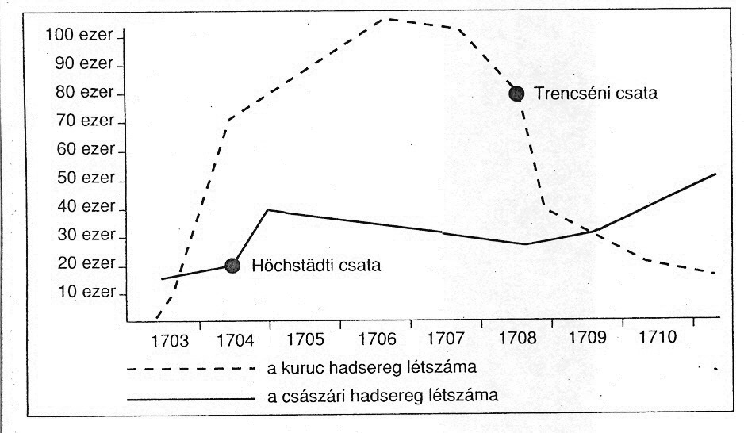
A katonai erőviszonyok alakulása a Rákóczi-szabadságharc idején

„Az 1711. évi szatmári békekötés tulajdonképpen a felszabadító háború következtében a Habsburgok javára módosult belső viszonyok korrekciója volt. Ha az abszolutizmus immár visszavonhatatlanul erősebb pozíciókkal rendelkezett is, mint korában, a hatalommegosztás visszazökkent az 1608-1670 közti kerékvágásba. Mivel a török kiűzése után Magyarország végre ismét megkezdhette a gazdasági-társadalmi felzárkózást Európához, ez annyit jelentett, hogy bár a Habsburg-monarchián belül, de maga – értsd: nemessége – szabadon dönthet annak módjáról.” (Szakály Ferenc történész)
A Szatmári béke alá lett írva, Szatmárban, Magyar Királyságban, 1711-ben. Ez a béke a Rákóczi szabadságharcot (1703-1711) lezárta.
25
- Szatmár
- Rákóczi Ferenc
- Hajdúszabadság
- Kompromisszumos béke
- Kuruc
- Labanc
- Erőszakos Ellenreformáció
- Magas adó
- Fors pont
- Trónfosztás
- Rendi sérelmek
- Újszerzeményi bizottság
- Ónod
- Szécsény
- Érdekegyesítés
- Sárospatak
- Libertások
- Porció
- Pálffy János
- Károlyi Sándor
- Vetési Pátens
- Amnesztia (Közkegyelem)
- XIV. Lajos
- Szenátus
- I. József
- Szabad királyválasztásról lemondás
- Ellenállási záradékról lemondás
- Áltárgyalás
- Majtényi síkon való fegyverletétel
- Rodostó
- Végvárak felrobbantása
- Árulás
- Újjáépítés
- Lázadás elkerülése
- Szabad vallásgyakorlás
- Rendi jogok visszaállítása
- O.gy összehívása
Hf: forráselemzés, majd abból ténymegállapítás, hozzáfűzés
- A béke lehetővé tette a hosszú távú békét, ezért a Magyar Királyság újraépülhet, felzárkózhat Európához (3)
- A Szabadságharc nagyon elterjedt volt, ezért inkább Közkegyelmet (Amnéziát) hirdettek ki (1)
- A Béke biztosította a régi törvények betartását, ezért megtartottuk az Ellenállási Záradékot az Aranybullából (1)
- Abbahagyták az aggresszív ellenreformációt, ezért szabad vallásgyakorlás alakult ki újra (1)

A Szatmári békét Szatmárban írták alá, 1711-ben, a Habsburgok alá tartozó Magyar királyság területén. Ez a béke az, mely lezárta a Rákóczi Szabadságharcot, és orvosolta a Magyarok problémáit. A béketárgyalások Károlyi Sándor és Pálffy János között zajlott le.
A szabadságharcban küzdő Kurucok létszáma elkezdett gyorsan csökkenni 1707 körül, miközben a Labanc hadsereg növekedett, ezért a kurucoknak elkellett fogadni a békét, mivel ez után csak továbbá veszíteni tudtak volna.
A Szatmári béke mindenkinek Amnesztiát adott, mely Közkegyelmet jelent. Ebbe a mindenkibe bele tartozott Rákóczi és követői is. Ezen kívül visszaállította a Szabad vallásgyakorlást, az Ellenállási Záradékot, a rendi sérelmeket orvosolták és visszahozták az országgyűléseket, viszont nem hozták vissza a szabad királyválasztást. Ezek rásegítettek az egész helyzetre. Ez a béke azért volt jó a Habsburgoknak, mert nem kell energiát belefektetni a Magyar területekre akárhányszor valahova háborúba mennek, mivel a nép nem lesz felháborodva, és ez azt is jelentette, hogy az ország újjáépülhet, felzárkózhat Európához gazdaságilag.
Rákóczi eközben háborúkat keresett a Habsburgok ellen, ezért elment Franciaországba, mely ahogy kiderült, nem kereste a háborút a Habsburgokkal. Majd elkezdődött a Török-Osztrák háború, mely miatt elindultak az Oszmán Birodalomba. Viszont, mire odaérkeztek, addigra már megszületett a béke, majd ott maradtak Rodostóban, az életükről ott Mikes Kelemen írt, fiktív leveleiben.
Szerény véleményem szerint ezen béke jó volt a Magyarok feléről, mivel a magyarok problémáit orvosolta, de a Habsburgoknak megmaradt a hatalom az elfoglalt terület felett, ezért a Habsburgoknak is jó volt. Ez a béke azt is biztosította, hogy ne legyenek ez után felkelések, mely azt jelentette, hogy nem kell a Habsburg birodalom energiáját belefektetni az ország kordában tartására, akárhányszor háborúba mentek, ezért azt az energiát a frontvonalra küldhették.

2024.05.10 , Toll vétel akinek kell, Esszéírás

